附件2

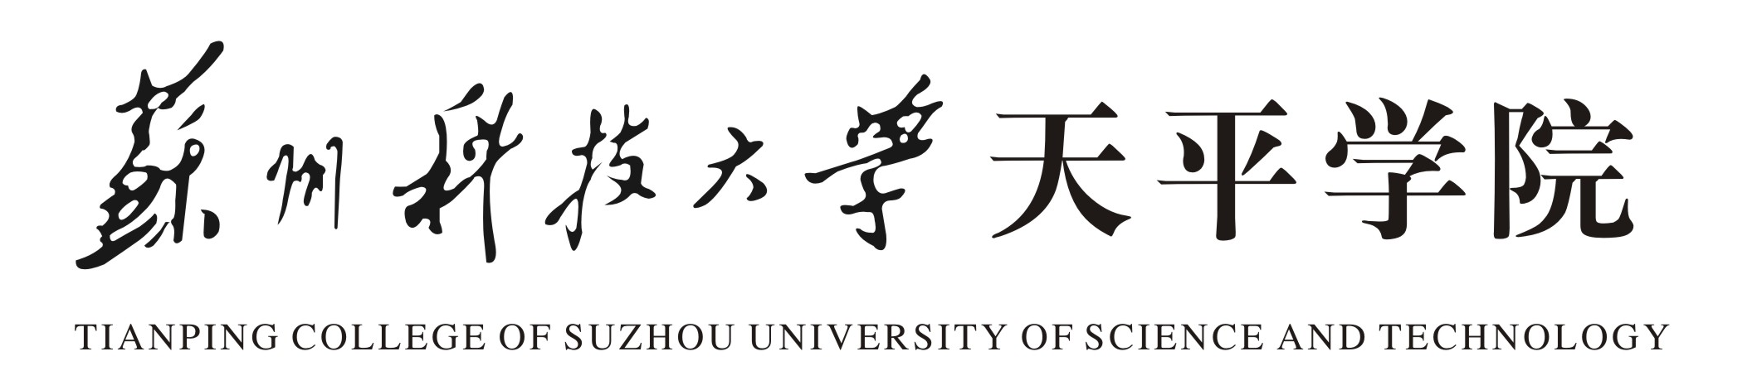

通识教育任选课建设项目结题验收表

课程名称：
立项时间：
课程负责人：
联系电话：
所在单位：

教 务 处 制
二Ｏ二一年三月

填 表 说 明

一、按表格填写各项内容时，要实事求是，表达要明确、严谨。
二、验收表为A4复印纸，于左侧装订成册，由所在单位审核后，报送教务处。
三、课程团队其他成员应填写所有人员名单，并按照顺序填写。
四、除课程负责人及课程团队其他主要成员情况栏目外，不足的均可自行加页。

一、课程基本信息
课程名称/课程编码
（教务系统中的编码）
课程负责人
负责人所在单位
课程所属领域 | 请在课程归属类别框内打“√”  - 创新创业[ ] 2. 艺术鉴赏与审美体验[ ]  3. 科技进步与科学精神[ ] 4. 文化传承与国际视野[ ]  5. 哲学智慧与思维训练[ ] 6. 健康教育[ ]
学 时
学 分
课程开设期次
最近两期开课时间 | 年 月 日— 年 月 日
最近两期开课时间 | 年 月 日— 年 月 日
最近两期学生总人数

二、课程团队情况
课程团队主要成员
序号 | 姓名 | 单位 | 出生年月 | 职务 | 职称 | 手机号码 | 电子邮箱 | 教学任务
1
2
3
4
5

三、课程目标（300字以内）
（结合学生情况、专业人才培养要求，具体描述学习本课程后应该达到的知识、能力水平。）

四、课程建设及应用情况（1000字以内）
（本课程的建设发展历程，课程内容与资源建设及应用情况，课程教学内容及组织实施情况，课程成绩评定方式，课程评价及改革成效等情况。）

- 经费使用情况
经  经  费  使  用  情  况 | 计划经费  (元) |  | 使用经费  (元)
购  置  材  料  清  单 | 材料(含软件)名称 |  |  | 金额(元)

六、附件材料清单
- 最近一学期的教学进程（必须提供）
- 最近一学期的测验、考试（考核）及答案（成果等）（必须提供）
- 最近两学期的教学任务（教务系统截图）（必须提供）
- 最近一学期的课程教案（选择性提供）
- 最近一学期学生评教结果统计（选择性提供）
- 最近一次学校对课堂教学评价（选择性提供）
- 其他材料，不超过2份（选择性提供）
七、结题验收审核意见
项目负责人所在单位意见：

负责人（签名）：
年 月 日
专家组结题意见：

组 长(签名)：
年 月 日
学院意见：

院领导(签名)： 公章
年 月 日

